**UNIVERSIDADE POSITIVO**

**BACHARELADO EM ENGENHARIA DA COMPUTAÇÃO**

David Patrick Batista;

Guilherme de Moura Xavier;

Henrique Derviche;

Matheus Antunes.

**Desenvolvimento de um Sistema de Alarme Residencial com Raspberry Pi 3: Sensores de Gás, Magnético e Presença**

**CURITIBA**

**2025**

David Patrick Batista;

Guilherme de Moura Xavier;

Henrique Derviche;

Matheus Antunes.

**Desenvolvimento de um Sistema de Alarme Residencial com Raspberry Pi 3: Sensores de Gás, Magnético e Presença**

Relatório técnico apresentado como requisito parcial na disciplina de Sistemas Embarcados II da Universidade Positivo.

Orientador: Prof. Marcos

**CURITIBA**

**2025**

**RESUMO**

Este trabalho apresenta o desenvolvimento de um sistema de alarme residencial utilizando Raspberry Pi 3, com integração de sensores de gás (MQ-2), presença (HC-SR501) e magnéticos (reed switch), além de atuadores como buzzer e LEDs. O sistema foi implementado em linguagem C com a biblioteca WiringPi para controle dos pinos GPIO, garantindo resposta em tempo real a eventos de segurança. A arquitetura combina hardware de baixo custo com software embarcado em Ubuntu, seguindo as especificações técnicas dos componentes conforme seus respectivos datasheets. Diagramas de caso de uso, sequência, elétrico e mecânico detalham a integração dos módulos. As principais limitações incluem dependência de alimentação externa e sensibilidade ambiental dos sensores. O projeto demonstra a viabilidade técnica de soluções acessíveis para automação residencial.

Palavras-chave: Segurança residencial; Raspberry Pi; GPIO; Sensores digitais; Sistemas embarcados.

**ABSTRACT**

This paper describes the development of a residential alarm system based on Raspberry Pi 3, integrating gas (MQ-2), motion (HC-SR501), and magnetic (reed switch) sensors, along with buzzers and LEDs as actuators. The system was implemented in C language using the WiringPi library for GPIO control, ensuring real-time response to security events. The architecture combines low-cost hardware with Ubuntu-based embedded software, adhering to the technical specifications provided in the official component datasheets. Use case, sequence, electrical, and mechanical diagrams detail module integration. Key limitations include external power dependency and sensor environmental sensitivity. The project demonstrates the technical feasibility of affordable home automation solutions.

Keywords: Home security; Raspberry Pi; GPIO; Digital sensors; Embedded systems.

**SUMÁRIO**

**1 INTRODUÇÃO...................................................................................................6**

**2 DESENVOLVIMENTO.......................................................................................7**

**2.1 Estrutura do Sistema.......................................................................................7**

**2.2 Requisitos do sistema......................................................................................8**

**2.3 Diagrama de caso de uso................................................................................8**

**2.4 Diagrama de sequência....................................................................................9**

**2.5 Diagrama elétrico............................................................................................10**

**2.6 Diagrama mecânico........................................................................................11**

**2.7 Restrições do Projeto.....................................................................................13**

**3 CONCLUSÃO...................................................................................................14**

**4 REFERÊNCIAS................................................................................................15**

**1 INTRODUÇÃO**

A segurança residencial constitui uma preocupação ascendente nos grandes centros urbanos, impulsionando a proliferação e aprimoramento de sistemas eletrônicos de monitoramento e alarme. O avanço dos sistemas embarcados permitiu a criação de soluções de baixo custo que mitigam riscos associados a invasões, furtos e acidentes domésticos, utilizando sensores de presença, dispositivos para detecção de abertura de portas e janelas, além de sensores de vazamento de gás, todos considerados essenciais para proteção do ambiente doméstico (Silva; Ribeiro, 2016).

Este projeto propõe o desenvolvimento e a implementação de um sistema de alarme residencial de baixo custo e alta escalabilidade, fundamentado na utilização de uma plataforma de hardware embarcado Raspberry Pi 3. O sistema operacional Ubuntu será empregado para prover o ambiente de desenvolvimento e execução. A arquitetura do sistema contempla a integração de múltiplos sensores, incluindo um sensor de gás para detecção de vazamentos, um sensor PIR (Passive Infrared) para identificação de movimento, e um sensor magnético para monitoramento da abertura de portas e janelas. O software embarcado, responsável pelo controle e gerenciamento do sistema, será implementado na linguagem de programação C. Esta escolha é justificada pela sua eficiência no uso de recursos computacionais, otimização de desempenho e pela capacidade de manipulação de hardware em baixo nível, características essenciais em sistemas embarcados. Para a interação com os pinos de General Purpose Input/Output (GPIO), será empregada a biblioteca WiringPi.

**2 DESENVOLVIMENTO**

O sistema é composto por três tipos de sensores, sendo eles: Sensor de Gás (MQ-2), projetado para detectar a presença de gases inflamáveis e fumaça no ambiente. Opera em 5V e fornece saída analógica e digital, sendo ideal para sistemas embarcados que exigem resposta rápida a vazamentos (Hanwei Electronics MQ-2 Datasheet, 2018). Sensor PIR (HC-SR501**)**: Detecta movimentos no ambiente utilizando radiação infravermelha, sendo ideal para identificar a presença de pessoas em áreas protegidas, mesmo no escuro (HC-SR501 Datasheet, 2013). Sensor Magnético Porta Aberta (Reed Switch): Utiliza um contato magnético para identificar a abertura indevida de portas ou janelas, disparando o alarme quando o circuito é interrompido (Reed Switch Datasheet, 2022).

A Raspberry Pi 3 foi escolhida como microcontrolador pelo seu baixo custo, versatilidade e capacidade de integração com múltiplos sensores via GPIO. O sistema operacional Ubuntu facilita o desenvolvimento em C e a instalação de bibliotecas como a WiringPi, que permite o controle eficiente dos pinos de entrada e saída digital.

**2.1 Estrutura do sistema**

Hardware: A camada de hardware é composta pela unidade central de processamento, a Raspberry Pi 3. Os sensores primários incluem o sensor de gás, o sensor PIR e o sensor magnético de porta aberta. A interconexão entre os sensores e a Raspberry Pi é realizada por meio de fiação apropriada e, quando necessário, resistores de pull-up/down para garantir estados lógicos definidos e evitar flutuações indesejadas nos sinais de entrada. A alimentação do sistema é provida por uma fonte de alimentação externa. Para o acionamento do alarme, são empregados um LED indicador e um buzzer, que atuam como atuadores sonoros e visuais.

Software: O ambiente de software é constituído pelo sistema operacional Ubuntu 24.04 LTS, embarcado na Raspberry Pi. O cerne do sistema é o código de controle, desenvolvido na linguagem C, que utiliza a biblioteca WiringPi, que oferece uma camada de abstração eficiente para manipulação de hardware em sistemas Linux embarcados (WiringPi Documentation, 2025) lendo os dados provenientes dos sensores e para o acionamento da sirene ou envio de notificações. A compilação do código é realizada por meio do GNU Compiler Collection (GCC), um compilador amplamente utilizado em ambientes Linux, sendo que, para sistemas embarcados como a Raspberry Pi, utilizamos a técnica de cross compiling, na qual o código é compilado em uma máquina hospedeira para ser executado na arquitetura ARM da Raspberry Pi.

Funcionamento: O código permanece em loop, monitorando continuamente os sensores. Ao detectar movimento (PIR), abertura de porta ou vazamento de gás, o sistema aciona um buzzer.

**2.2 Requisitos do sistema**

• Detectar evento anormal de acordo com a funcionalidade de cada sensor empregado;

• Gerar um alerta para cada evento anormal que for detectado;

• Ser gerenciado em comunicação Wireless;

• Capaz de realizar manutenções corretivas ou preventivas com a comunicação Wireless;

• Apresentar alertas de falha nos sensores caso seja detectado algum problema no funcionamento.

**2.3 Diagrama de caso de uso**

O Diagrama 1 - Caso de uso, ilustra de maneira clara e objetiva as principais funcionalidades do sistema de alarme residencial, bem como suas interações com o usuário. O sistema possibilita a ativação e desativação do alarme conforme necessidade pelo usuário. Os sensores desempenham três funções essenciais: detecção movimento por meio do sensor PIR, monitoramento da abertura de portas e janelas via sensor magnético, e identificação de vazamentos de gás ou fumaça. Qualquer uma dessas detecções — movimento, abertura ou presença de gás — aciona automaticamente a sirene, representada pelo “Acionar Alerta Sonoro”.

Diagrama 1 - Caso de uso

Fonte: elaborado pelos próprios autores

**2.4 Diagrama de sequência**

A operação do sistema de forma sequencial mostrado no Diagrama 2 – Sequência, inicia com a interação do usuário, responsável por ativar ou desativar o alarme. Os sensores — de gás, PIR (infravermelho passivo) e magnético — permanecem em monitoramento constante do ambiente, transmitindo sinais à Raspberry Pi ao detectar anomalias, como movimentação, abertura de portas ou vazamentos de gás. A Raspberry Pi processa as informações recebidas em tempo real e aciona mecanismos de alerta (buzzer), assegurando uma resposta imediata às possíveis ameaças. O diagrama evidencia que o sistema mantém alta eficiência durante operação contínua, apresentando baixa latência e operando de forma autônoma após a configuração inicial.

Diagrama 2 - Sequência

Fonte: elaborado pelos próprios autores.

**2.5 Diagrama elétrico**

O sistema foi desenvolvido com uma arquitetura elétrica integrada, na qual todos os componentes operam alimentados por uma fonte de 5V DC, cada um possuindo seu próprio aterramento para assegurar estabilidade e segurança durante a operação. A Raspberry Pi 3 atua como unidade central de controle, gerenciando os dispositivos por meio das portas GPIO, com configurações específicas para cada componente.

Conforme representado no Diagrama 3 – Esquema elétrico, os sensores estão conectados às entradas digitais do microcontrolador: o sensor magnético de porta ao pino GPIO14, o sensor PIR ao GPIO15 e o sensor de gás ao GPIO18. Todos foram selecionados para operar com tensão de 5V e configurados para gerar interrupções na MCU ao detectar alterações de estado. Os atuadores estão conectados às saídas digitais: o LED vermelho, indicador de porta aberta, ao GPIO23; o LED verde, que sinaliza detecção de movimento, ao GPIO24; e o buzzer de alarme ao GPIO25.

Diagrama 3 - Esquema elétrico

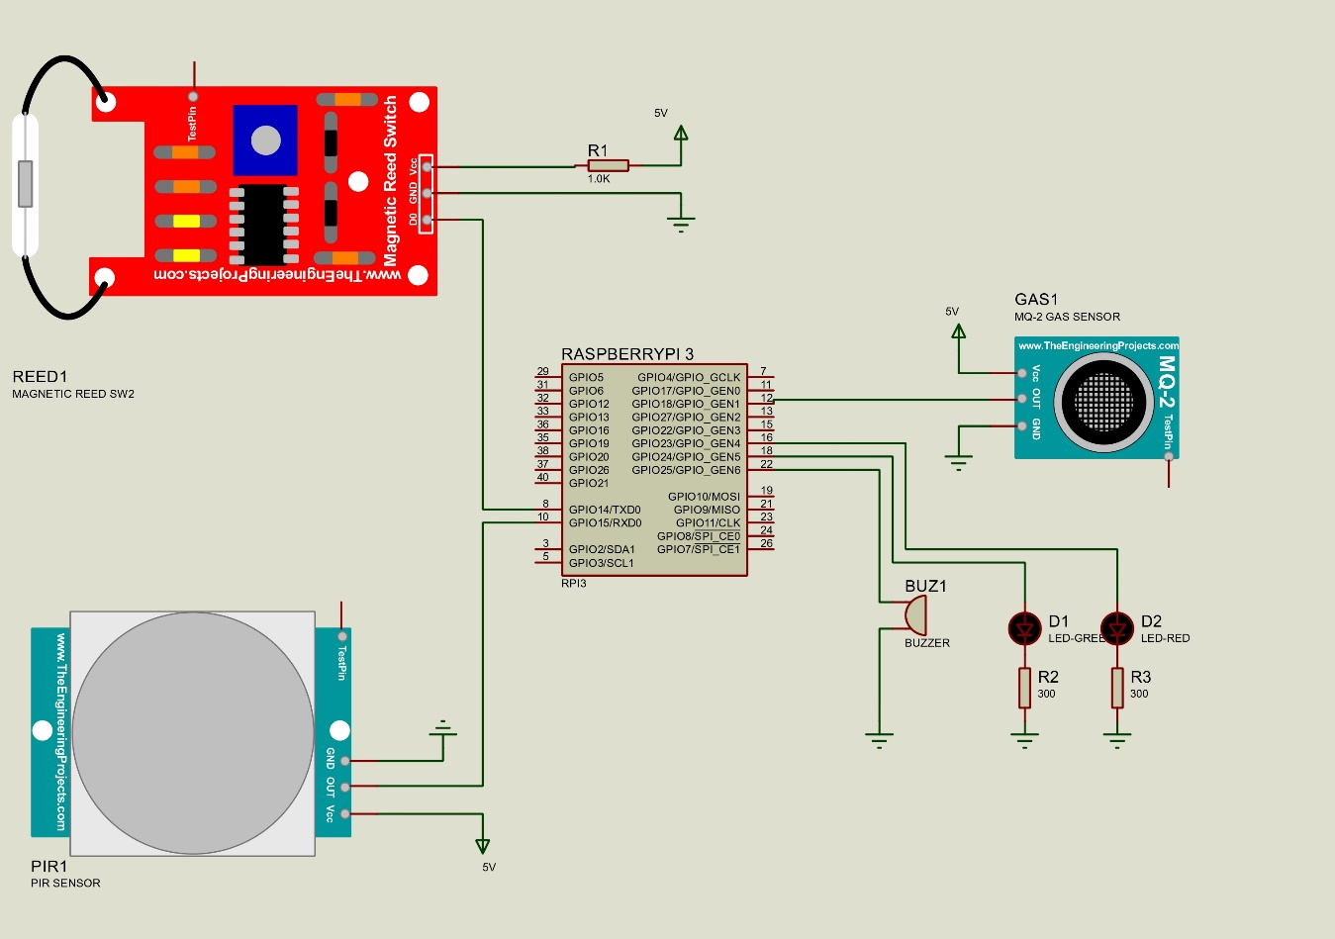

Fonte: elaborado pelos próprios autores

**2.6 Diagrama mecânico**

A disposição dos componentes do sistema de alarme foi planejada com o objetivo de assegurar cobertura eficiente e detecção precisa. Analisando o Diagrama 4 – Mecânico 3D e o Diagrama 5 – Mecânico executivo, o sensor de gás foi instalado acima do fogão, em posição estratégica para identificar vazamentos de gás na cozinha de forma rápida. O sensor PIR (de infravermelho passivo) foi posicionado no centro do ambiente, proporcionando uma visão ampla para a detecção de movimentos na área monitorada.

Para a segurança perimetral, foram utilizados sensores magnéticos nas portas e janelas, os quais acionam o alarme ao detectar aberturas. O buzzer foi instalado próximo à porta da cozinha, garantindo que o alerta sonoro seja audível em toda a residência.

O micro-controlador Raspberry Pi 3, está conectada a todos os sensores e atuadores.

Diagrama 2 - Mecânico 3D

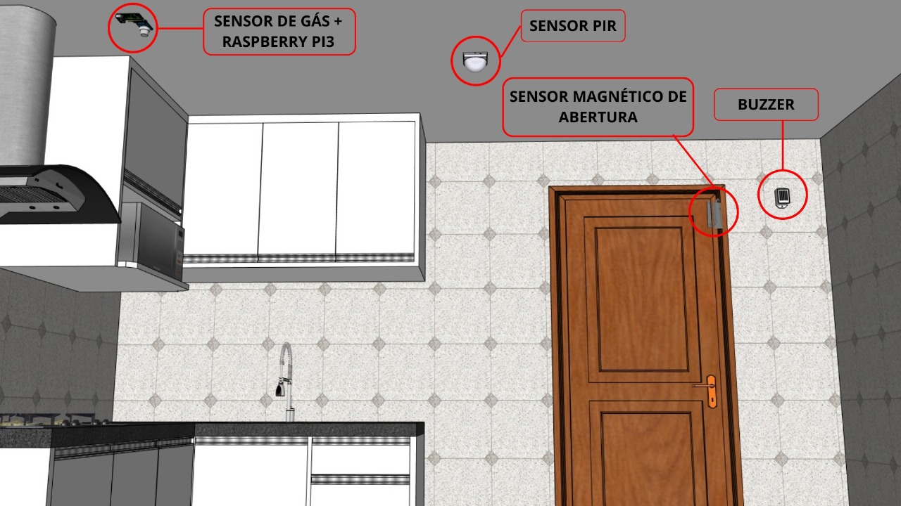Fonte: elaborado pelos próprios autores

Diagrama 3 - Mecâncico executivo

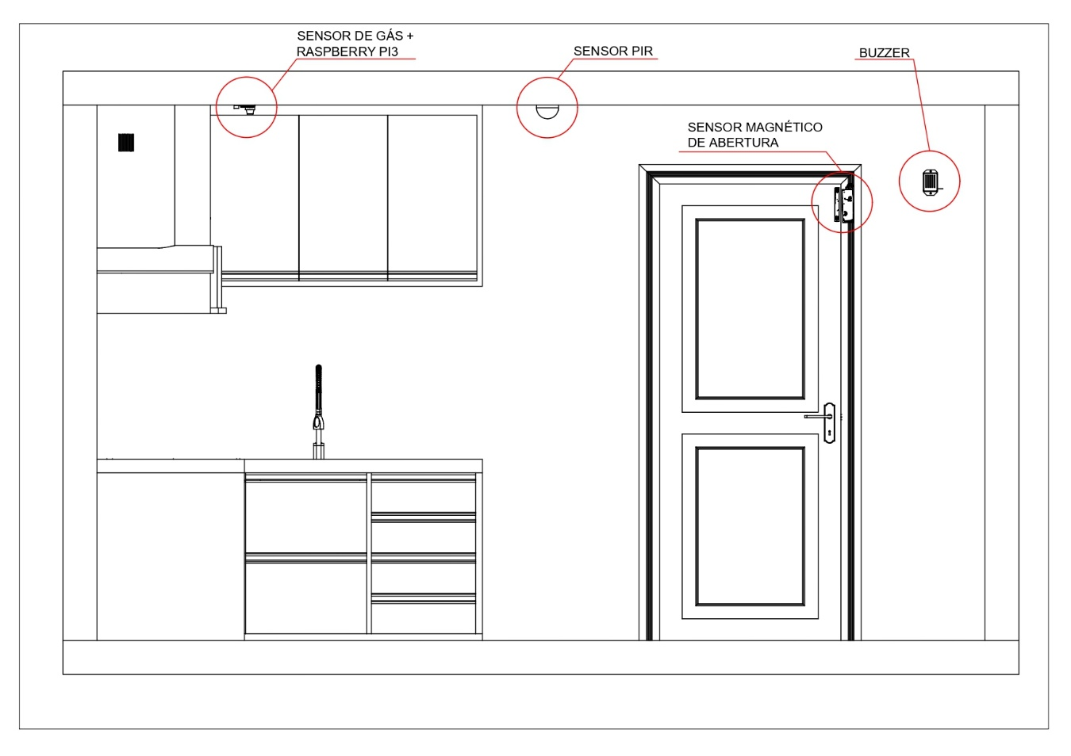

Fonte: elaborado pelos próprios autores

**2.7 Restrições do Projeto**

1. Fonte de energia instável: Quedas de energia desligam o sistema;
2. Sem bateria ou nobreak: O sistema para se não tiver energia;
3. Cartão SD frágil: Pode corromper com uso intenso;
4. Risco de quedas e surtos elétricos: Podem danificar os componentes;
5. Exposição ao clima: Sol, chuva ou poeira podem afetar o funcionamento;
6. Sensor PIR limitado: Não detecta através de vidro ou obstáculos;
7. Falsos alertas: Pode ser ativado por vento, animais ou calor;
8. Campo de visão pequeno: Precisa ser bem posicionado;
9. Depende de Wi-Fi: Sem internet, perde notificações e controle remoto;
10. IP muda sozinho: Complica o acesso remoto sem ajuda de serviços extras;
11. Segurança fraca: Pode ser invadido se não tiver proteção adequada;
12. Sem criptografia: Dados podem ser interceptados;
13. Sensores frágeis: Sol, poeira ou umidade podem causar erros;
14. Temperatura extrema: Pode travar ou funcionar mal;
15. Travamentos: Às vezes precisa ser reiniciado manualmente;
16. Atualizações difíceis: Só atualiza com acesso físico se não for automático.

**3 CONCLUSÃO**

O projeto aqui apresentado demonstra a viabilidade de desenvolver e implementar um sistema de alarme residencial eficiente, caracterizado por seu baixo custo de implementação e notável capacidade de expansão. A utilização da plataforma embarcada Raspberry Pi 3, em conjunto com o sistema operacional Ubuntu e a programação em linguagem C, provou-se uma combinação robusta para o desenvolvimento de soluções de segurança. A integração de sensores de gás, sensor PIR e sensor magnético de porta aberta proporciona uma cobertura abrangente contra uma gama diversificada de riscos, incluindo invasões, furtos e acidentes domésticos relacionados a vazamentos.

A biblioteca WiringPi simplifica significativamente o processo de desenvolvimento e a manutenção do sistema, ao prover uma camada de abstração para a interação com o hardware, tornando a solução acessível para diversas aplicações, desde residências até pequenas empresas. Este projeto estabelece uma base sólida para futuros aprimoramentos.

**4 REFERÊNCIAS**

SILVA, L. G. da; RIBEIRO, N. C. da S. Raspberry Pi: Automação Residencial. IFSP, 2016. Disponível em: https://cmp.ifsp.edu.br/opencon/posters/posters2016/raspberry_pi_automacao_residencial.pdf. Acesso em: 28 mai. 2025.

HANWEI ELECTRONICS. MQ-2 Gas Sensor Datasheet. Disponível em: https://www.winsen-sensor.com/d/files/MQ-2.pdf. Acesso em: 28 mai. 2025.

HC-SR501 PIR Motion Sensor Datasheet. Disponível em: https://www.mpja.com/download/31227sc.pdf. Acesso em: 5 jun. 2025.

RASPBERRY PI FOUNDATION. Raspberry Pi hardware - Raspberry Pi Documentation. 2023. Disponível em: https://www.raspberrypi.com/documentation/computers/raspberry-pi.html. Acesso em: 5 jun. 2025.

WIRINGPI. WiringPi Documentation. Disponível em: https://github.com/WiringPi/WiringPi-Python. Acesso em: 10 jun. 2025.

REED SWITCH. Reed Switch Datasheet. Disponível em: https://standexelectronics.com/wp-content/uploads/OKI_Reed_Switch_ORD213.pdf. Acesso em: 10 jun. 2025.